电子学基础实验报告
交流电路参数的测定

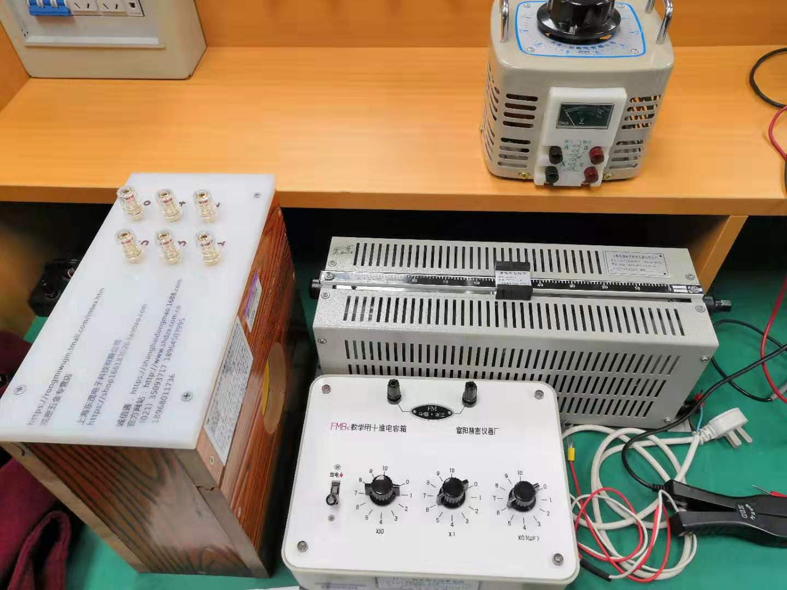
封面照: 本次实验所用到的电感线圈、调压器、滑线电阻、电容箱

班级：计86
学号：2018011438
姓名：周恩贤
实验班次: J84
实验桌号: 11
实验日期：2019.10.18

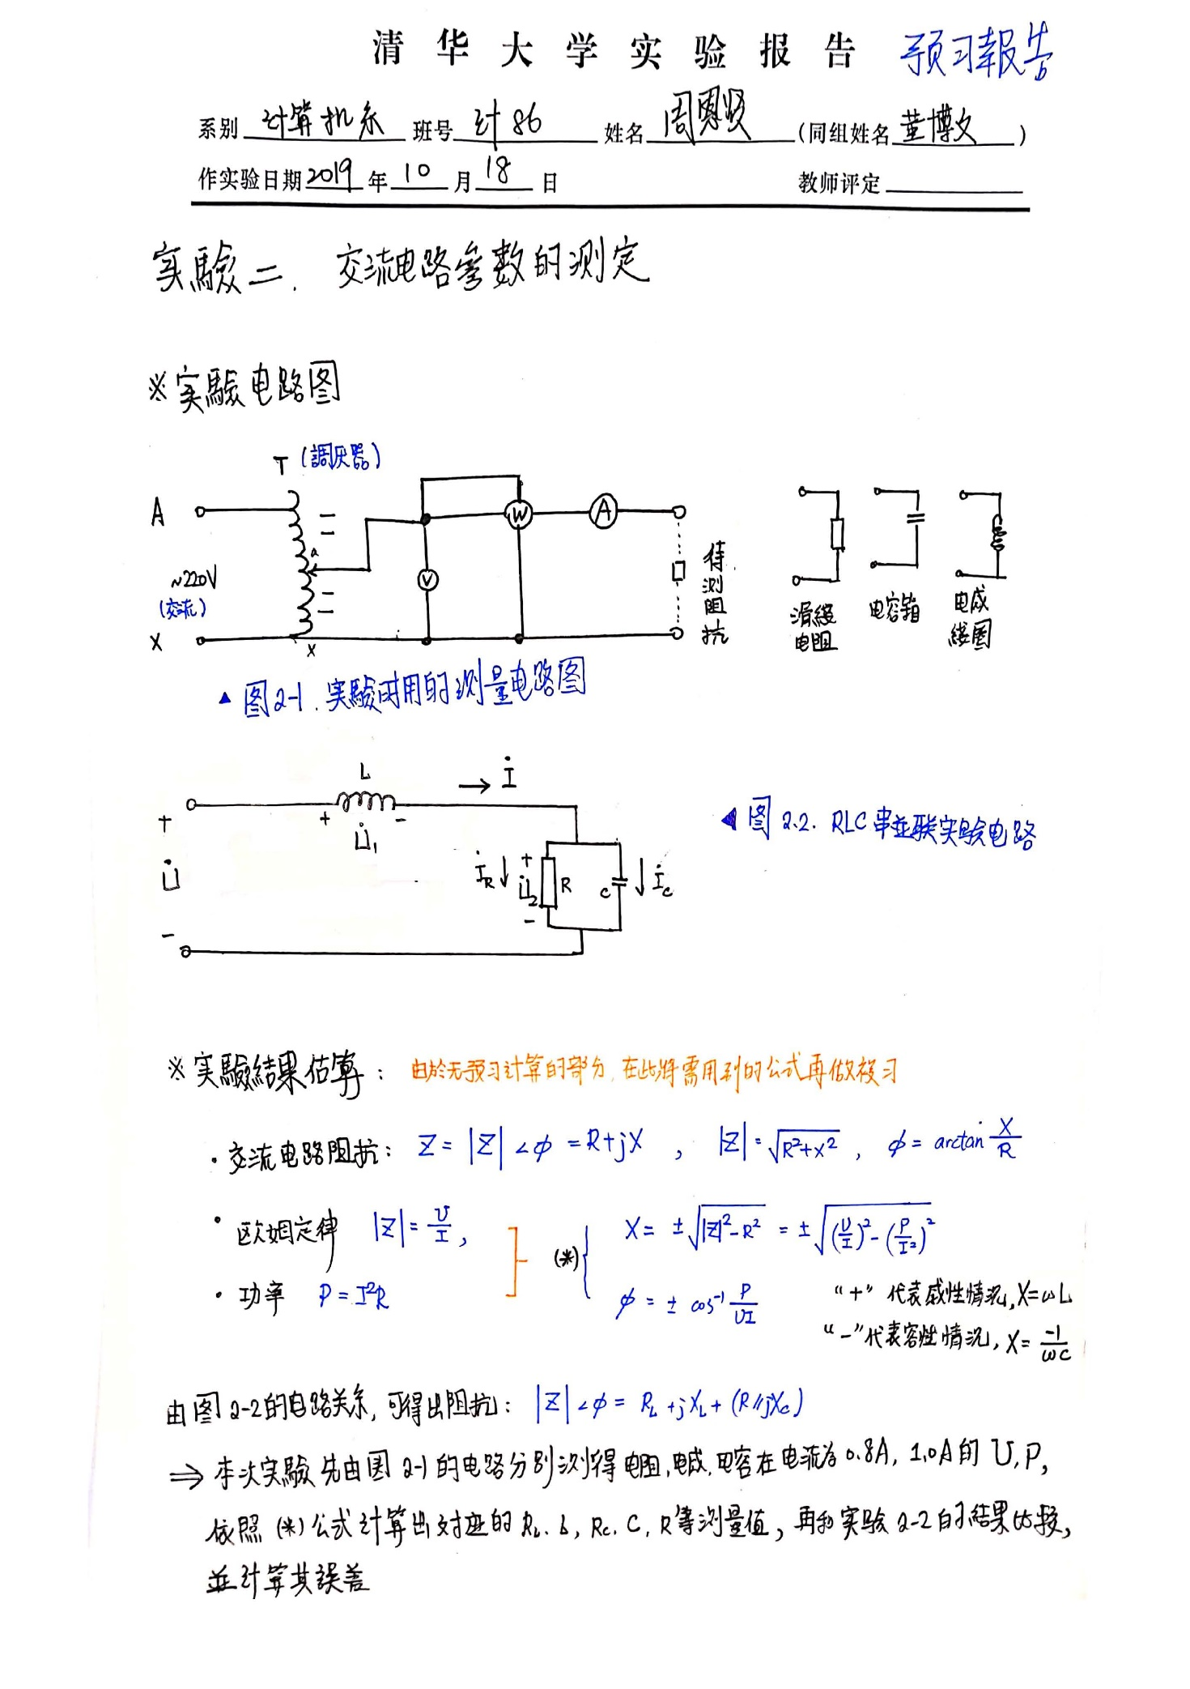
预习报告拍照

终结报告
- 实验结果

1.1 滑线电阻的参数测量

(R≈160Ω)
I(A) | U(V) | P(W) | R(Ω) | R平均值(Ω)
0.8 | 133.60 | 107.00 | 167.00 | 166.75
1 | 166.50 | 166.50 | 166.50 | 166.75

1.2 电感线圈的参数测量

(L≈500mH)
I(A) | U(V) | P(W) | RL (Ω) | XL (Ω) | L(mH) | $\overline{X_{L}}$(Ω) | $\overline{L}$(mH) | |Z| (Ω) | $\overline{|Z|}$(Ω)
0.8 | 127.80 | 10.20 | 15.90 | 158.95 | 505.96 | 159.18 | 506.69 | 159.75 | 159.98
1 | 160.20 | 15.90 | 15.90 | 159.40 | 507.41 | 159.18 | 506.69 | 160.20 | 159.98

1.3 电容器的参数测量

(C≈16μF)
I(A) | U(V) | P(W) | |Z| (Ω) | XC (Ω) | C(μF) | $\overline{X_{c}}$(Ω) | $\overline{C}$(μF)
0.8 | 155.10 | -0.40 | 193.87 | -193.87 | 16.41 | -194.93 | 16.32
1 | 196.00 | -0.80 | 196.00 | -195.99 | 16.24 | -194.93 | 16.32

2. R、L、C串并联实验电路
I(A) | U(V) | $U_{2}$(V) | P(W) | |Z|(Ω) | $φ$ ($°$) | $\overline{Z}$(Ω) | $\overline{φ}$ ($°$)
0.8 | 109.00 | 100.0 | 71.7 | 136.25 | 34.68957 | 136.325 | 34.74653
1 | 136.40 | 125.1 | 112 | 136.4 | 34.8035 | 136.325 | 34.74653

二、实验报告要求
1. 计算R：$R= \frac{U}{I}$，平均值 $\overline{R}=166.75Ω$
计算R_{L}和L：R_{L}$=\frac{P}{I^{2}}$, 平均值 ${\overline{R}}_{L}=15.90Ω$
计算L: $\frac{X_{L}}{ω}=\frac{\sqrt{{\left(\frac{U}{I}\right)}^{2}-{\left(\frac{P}{I^{2}}\right)}^{2} }}{ω}=L$，平均值$\overline{L}=505.69mH$
计算R_{C}：R_{C}$=\frac{P}{I^{2}}$ , 平均值 $\overline{R_{c}}=-0.7125Ω$
计算C: $X_{C}=-\sqrt{{(\frac{U}{I})}^{2}-{\left(\frac{P}{I^{2}}\right)}^{2} }=-\frac{1}{ωC}$， 平均值$\overline{C}=16.32μF$.
- 电容为无源元件, 为何会出现负阻呢? 详见“创新”部份。

2. 计算$\left|Z\right|$：$\left|Z\right|=\frac{U}{I}$ ,平均值 $\overline{|Z|}=136.33Ω$
计算$φ$：$φ=arccos⁡(\frac{P}{UI})$ ,平均值 $\overline{φ}=34.75°$

3. 由任务1中的参数计算：
$$Z=R_{L}+jX_{L}+\frac{R\left(jX_{c}\right)}{R+jX_{c}}=135.96∠34.39°Ω$$
$$\left|Z\right|的相对误差=\frac{{\left|Z\right|}_{实测} -{\left|Z\right|}_{计算}}{{\left|Z\right|}_{实测}}×100\%$$
$$=\frac{136.33-135.96}{136.33}×100\%=0.29\%$$
$$φ的绝对误差=φ_{实测}-φ_{计算}=0.36°$$

4. 相量法验证计算与实测相符:
$${\dot{U}}_{2}=125.1∠0° V$$
$${\dot{I}}_{R}=\frac{{\dot{U}}_{2}}{R}=0.750∠0° A$$
$${\dot{I}}_{C}=\frac{{\dot{U}}_{2}}{Z_{c}}=0.643∠90° A$$
$${\dot{I}}_{算}={\dot{I}}_{R}+{\dot{I}}_{C}=0.987∠40.5° A$$
$$0.99=\left|{\dot{I}}_{算}\right|≈I=1.00 A$$
$${\dot{U}}_{1}={\dot{I}}_{算}×Z_{L}=157.89∠124.8° V$$
$${\dot{U}}_{算}={\dot{U}}_{1}+{\dot{U}}_{2}=134.30∠74.89° V$$
$$134.30=\left|{\dot{U}}_{算}\right|≈U=136.40 A$$

5. 在坐标纸上画出相量图
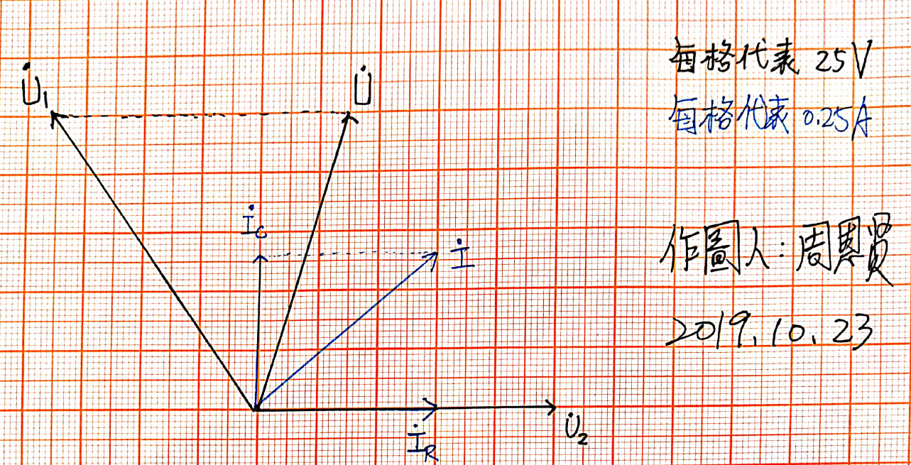

三、思考题
- 如果调压器的输入端、输出端接反了，会发生什么情况？
答：接反了会导致调压器升压，有可能导致电源短路(当把调压器归零时)或烧毁调压器(接在电路上的电压过大)。

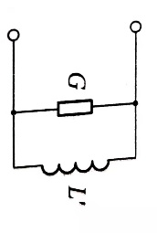
- 如何根据实验结果计算电感线圈的并联等值电路参数？
答：并联电路导纳 $Y=\frac{\dot{I}}{\dot{U}}=G+j\frac{-1}{ωL'}$
又$Y=\frac{1}{Z}$且$G=\frac{1}{R_{G}}=\frac{P}{U^{2}}$
整理得 $\frac{1}{|Y|}＝|Z|=\frac{R_{G}ωL\sqrt{{R_{G}}^{2}+ω^{2}L^{2}}}{{R_{G}}^{2}+ω^{2}L^{2}}$
- 如何判断被测阻抗是容性还是感性？
答：$Z=\frac{\dot{U}}{\dot{I}} , \left|Z\right|=\sqrt{R^{2}+X^{2}} , X_{L}=ωL, X_{C}=\frac{-1}{ωC}$
- 三压法:如下图，在原端口$Z$处串联电阻$R$，则由余弦定理, $cosφ=\frac{U^{2}-{U_{r}}^{2}-{U_{z}}^{2}}{2U_{r}U_{z}}$ , 即可求出阻抗角$φ$
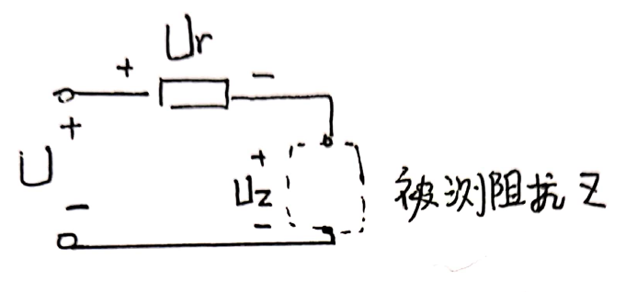
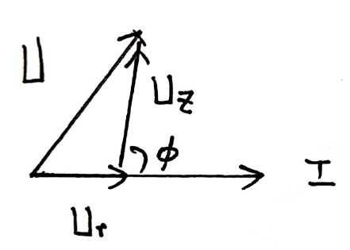
- 变频法: 固定被测阻抗两端电压, 增大角频率$ω$, 若电流有效值增加, 说明阻抗变小为容性, 反之为容性。
- 绘图法: 依照量测值绘相量图，判断Ｕ、Ｉ哪个领先。

- 对于纯电阻、电感和电容元件，如何简化测量方式？
答:
- 纯电阻元件直接测量两端的电压和通过的电流，由欧姆定律$R=\frac{U}{I}$即可得到电阻值。
- 纯电感元件直接测量两端的电压和通过的电流，由
$L=\frac{U}{2πfI}$即可得到电感值。
- 纯电容元件直接测量两端的电压和通过的电流，由
$C=\frac{I}{2πfU}$即可得到电容值。
四、创新
- 试证明电容是无源元件。既然电容是无源元件,为什么会测出负功率呢 ?
答 $W_{吸}=\int_{0}^{t}{Cu\frac{du}{dτ}dτ= \frac{1}{2}C\left({u\left(t\right)}^{2}-{u\left(0\right)}^{2}\right)≥0}$
注意到电容箱上面的“放电”旋钮。为了实现电容的充放电,电容箱内部其实联接了一个电阻与开关:
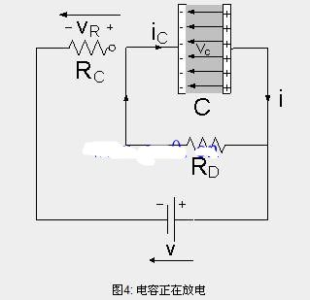
如上右图, 目前为放电电路,切换开关时为充电电路。电容放电过程是需要时间的，其时间函数 $τ=\frac{1}{RC}$ 。当放电还没完成时, 有可能测到负功率; 而即使放电完成后, 也有可能因为放电不完全、旋钮操作多次失灵、电容箱内部结构等问题导致测出负功率。

- 本次实验用”三表法”, 那有没有二表法、一表法呢?
答 有的。
二表法为使用电压表、电流表, 一表法为仅使用电压表。
二表法: 以测电感参数为例,可接以下电路,并画出相量图：
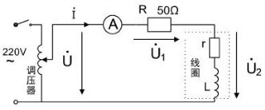
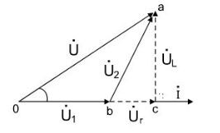
R为辅助电阻(可以是未知电阻)。由于U、U₁、U₂都可测，故△aob边长已知，依照相量图可求出bc边和ac边的长度，由比例关系可得电压$U_{r}$和$U_{L}$有效值。由 $r=\frac{U_{r}}{I}$, $L=\frac{U_{L}}{ωI}$ 可求得电感的参数。

一表法: 如果没有电流表时,我们则需仰赖二表法的辅助电阻R。若R的电阻已知,则我们不需测定电路中的电流,可以用$I=\frac{U_{1}}{R}$带入求解: 即$r=\frac{U_{r}R}{U_{1}}$, $L=\frac{U_{L}R}{ωU_{1}}$

- 三表法相对于一表法、二表法有没有什么优点呢？
答 在一表法、二表法中,需借助一个辅助电阻,但若电阻并非理想元件,可能会造成更大的误差。因此,要尽量”减少不确定性”。纵使量测也可能造成误差,但整体而言仪器的精度还是比元件的精度好的。(多数情况下,元件并非理想)

五. 实验结论与收获
- 验证理论：电流、电压满足相量法合成关系
- 实操学习：了解如何正确的连接R、L、C串并联电路
- 进阶思考：在三表法的基础上，学习三压法、二表法、一表法
- 反思理论与实际中的差距：当一开始量测出电容箱的负功率时，我和同桌伙伴都有点愣住，还以为是不是电路哪里皆错、接反了？后来经助教姐姐的提示，才开始去思考电容箱的内部结构:
是什么原因可能造成 ”电容箱”放出能量? 即使电容箱在放电, 理论上经过 $3\sim 5τ$ 就应该完成过度过程, 为何还是测出负功率? 这些问题都是值得思考探究且没有正确答案的。以后遇到类似情形时, 除了怀疑”是不是做错了”之外, 也可以想想如果操作正确, 会有什么原因会造成与理论推导不符合的。要带着一颗好奇与思考的心去面对问题、解决问题！

原始数据表格拍照
